**Financováno**

— — — ■HHBHHHBi

**Evropskou unií** Ministerstvo životního prostředí

NextGenerationEU

**Dodatek** č. **1 smlouvy SMLDEU-38-75/2023**

**SMLUVNÍ STRANY**

1. Objednatel: **Správa Krkonošského národního parku**

se sídlem: Dobrovského 3, 543 01 Vrchlabí

IČO: 00088455

DIČ: CZ00088455

bankovní spojeni

zastoupená: PhDr Robinem Bóhmschem, ředitelem kontaktní osoba:

(dále jen **„objednatel")**

a

2. Zhotovitel: **Mgr. Markéta Dostálková**

se sídlem: Dolní Albeřice 36. 542 26 Horní Maršov

IČO 74001876

DIČ není plátcem DPH

bankovní spojeni:

(dále jen **„zhotovitel")**

Účastnici smlouvy o dílo č SMLDEU-38-75/2023, POPFK-NPO 115V342001006 ze dne 3.7.2023 se dohodli na změně této smlouvy takto:

Původně dohodnutý termín provedení a zhotovení díla **v článku IV. smlouvy** se z níže uvedených důvodů mění z 30.9.2023 na 30.9.2024.

**Zdůvodnění:**

Rok 2023 byl zkušebním rokem pro mapování prhy arniky V tomto roce se na jednotlivých lokalitách získaly zkušenosti s mapováním prhy arniky v optimálním termínu, což je v době jejího kvétu, která je závislá na nadmořské výšce, orientaci svahu aj. Poznatky z tohoto roku se využiji v roce 2024 při mapování prhy arniky na lokalitách, které nebyly navštíveny v optimálním termínu tak, aby byla jistota, že výskyt prhy arniky byl všude podchycen

**Ostatní části smlouvy zůstávají beze zmény, dodatkem je měněn pouze článek IV. smlouvy SMLDEU-38-75/2023.**

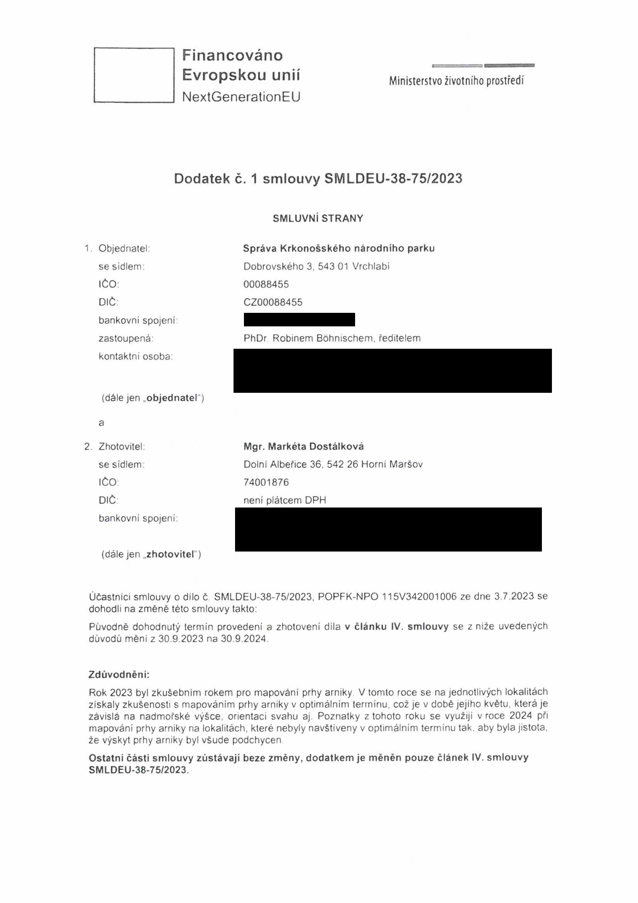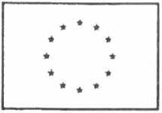

**Financováno**

**Evropskou unií** Ministerstvo životního prostředí

NextGenerationEU

Tento dodatek je vyhotoven ve dvou stejnopisech, z toho jeden obdrží zhotovitel a jeden objednatel.

Tento dodatek nabývá platnosti a účinnosti dnem podpisu obou smluvních stran Smluvní strany tímto souhlasí se zveřejněním tohoto dodatku

Ve Vrchlabí dne V V***<,*** WcV\l.oJ?í>,...... dne 3$:^

Správa Krkonošského národního parku Zhotovitel

PhDr. Robin Bohnisch ředitel Mgr. Markéta Dostálková

Za správnost:

